Между нами, девочками!
Мы, девочки, всегда, во все времена хотели и хотим быть самыми обаятельными и привлекательными!
На групповых коррекционных занятиях у психолога Беляевой А.В. это всегда возможно – быть особенной, очаровательной, привлекательной…
На уроках красоты и здоровья можно узнать, как выглядели девушки прошлых лет и даже веков, во что одевались, какими средствами гигиены пользовались, в чем было их очарование!
Как исправить осанку, как перестать сквернословить, как превратиться в принцессу – все это девочки узнают и даже пробуют на себе!
Учиться быть вежливыми, красивыми, добрыми и отзывчивыми в наше время – необходимость!
Будьте красивыми!
Будьте счастливыми!

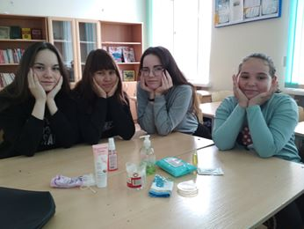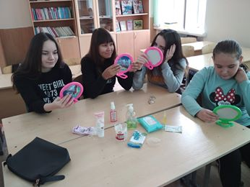

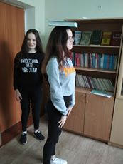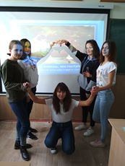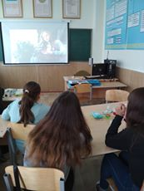

3

